河南中原黄金冶炼厂有限责任公司
自行监测方案

2020年01月
目 录
第一章 前言 1
第二章 企业基本情况 2
2.1 企业基本情况 2
2.2 生产工艺及产污环节图 4
第三章 监测内容 8
3.1监测依据 8
3.2污染物排放监测 8
第四章 废气排放监测 10
4.1有组织废气排放监测 10
4.2无组织排放监测 11
第五章 废水排放监测 11
第六章 厂界环境噪声监测 12
第七章 监测评价标准 12
7.1废气评价标准 12
7.2废水评价标准 13
7.3厂界环境噪声评价标准 13
第八章 监测分析方法 14
8.1废气监测分析方法 14
8.2废水监测分析方法 15
8.3噪声监测分析方法 16
第九章 采样和样品保存方法 16
9.1有组织废气采样和样品保存方法 17
9.2无组织废气采样和样品保存方法 17
9.3废水采样和样品保存方法 17
9.4噪声采样和样品保存方法 17
第十章 质量保证 17

第一章 前言

为贯彻落实环境保护部“十二五”主要污染物总量减排考核办法， 按照环保部《企业事业单位环境信息公开办法》及《国家重点监控企业自行监测及信息公开办法（试行）》（环发【2013】81 号）等文件相关要求，河南中原黄金冶炼厂有限责任公司根据相关要求制定自行监测方案。本企业自行监测方式为手工监测与自动监测相结合。

第二章 企业基本情况

2.1 企业基本情况
河南中原黄金冶炼厂有限责任公司整体搬迁升级改造项目位于三门峡产业集聚区；该项目采用先进的“造锍捕金”工艺，处理复杂金精矿和铜精矿150万t/a，项目建成后年产黄金33.81t，高纯阴极铜30.3万t，年工作330天，3班/天，8小时/班。
该项目主要生产设施为卸矿站、原料仓及配料车间、火法冶炼系统、阳极泥车间、电解车间、净液车间、制酸车间、渣选矿车间等；公用辅助设施包含渣缓冷场、总降压变电所及配电站、软水处理站、循环水泵站、余热发电站、氧气站、空压站、天然气调压站、中心化验室及质检中心等；仓储设施主要为成品库、粉矿仓、铜锍仓、尾渣中转库房、耐火材料库、综合仓库、物流仓库、硫酸罐区等；环保设施为收尘脱硫设施、污酸处理站、酸性废水处理站、废水深度处理站、地埋式生活污水处理站、危险废物临时库房、初期雨水收集池、事故池等；行政生活设施为综合办公楼、职工食堂、浴室、倒班宿舍等。生产工艺为：复杂金精矿-富氧底吹熔池熔炼-旋浮闪速吹炼-回转式阳极精炼-永久不锈钢阴极电解-高纯阴极铜；阳极泥-加压浸出-卡尔多炉熔炼、吹炼-金银精炼-金、银锭；熔炼炉渣-缓冷-破碎、球磨-浮选、过滤-渣选铜精矿。
中铝国际工程股份有限公司于2013年10月编制完成了《河南中原黄金冶炼厂有限责任公司整体搬迁升级改造项目环境影响报告书》，河南省环境保护厅以豫环审[2013]483号文对该环评报告书进行了批复。本工程于2013年10月17日开工建设，2015年4月基本建成，项目主要生产设施及环保设施基本建设完成。2017年四月河南省环保厅豫环函[2017]78号文对该项目通过环保验收。
该项目工艺主要以复杂金精矿为主要原料，以生成的铜锍作为金、银等稀有金属的捕集剂，采用“造锍捕金”先进工艺生产金和银，并综合回收铜、硫、硒、碲等元素。项目首先采用富氧底吹熔炼炉产出铜锍，金银被富集在铜锍中，铜锍经粒化、制粉烘干后送旋浮闪速吹炼炉产出粗铜，金银以单质形态与粗铜共存，粗铜经阳极精炼炉进行精炼，精炼后的粗铜进行电解，生产出高纯阴极电解铜，金银在阳极泥中富集。含金银的铜阳极泥采用加压浸出、卡尔多炉熔炼、吹炼、湿法精炼等工艺生产金、银，同时综合回收硒、碲等有价元素；熔炼炉渣经缓冷后送选矿工艺通过一级粗选、两级扫选、两级精选选出含铜精粉；吹炼渣和阳极炉精炼渣返回底吹熔炼炉；熔炼炉及吹炼炉烟气分别经余热回收、收尘后和精炼炉烟气一起采用LUREC高浓度制酸工艺送制酸工段生产硫酸。

2.2 生产工艺及产污环节图
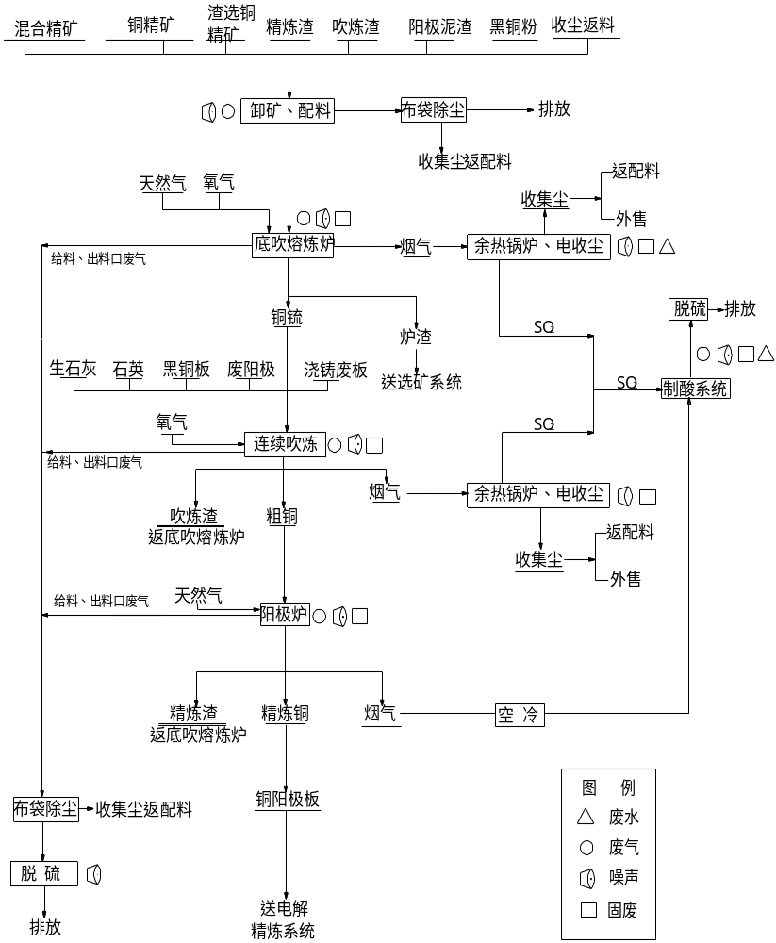

火法冶炼系统生产工艺流程及产污节点图

- 废气产污环节： 本项目废气污染源主要有原料备料系统、火法冶炼系统、制酸系统、 铜电解系统、阳极泥处理系统、渣选矿系统、酸性废水处理系统等产生的废气。
（1）卸矿站、原料仓及配料系统、返料破碎、冶炼系统上料系统， 全部采用密闭皮带廊进行传输，各皮带受料产尘点设置集气罩，将粉尘收集后分别经各自袋式除尘器处理。
（2）火法冶炼系统系统产生的粉尘、SO2及Pb、As等重金属的烟气， 经余热锅炉回收余热、四电场静电除尘器除尘后，送制酸系统。
（3）铜锍磨粉及干燥、残极处理竖炉与保温炉产生的含粉尘、SO2 和NOx的废气由高效布袋收尘器收集后通过25m高排气筒排放，收集后 的粉料用气力输送装置送往吹炼炉顶料仓。
（4）环境集烟系统中，底吹熔炼炉、吹炼炉、精炼炉废气、产尘点 设置整体密闭罩及排风系统，组成一集中排风系统，经袋式除尘器除尘 后，送离子液循环吸收脱硫系统，脱硫后的废气与制酸尾气一起经150m 烟囱排放。将有害气体收集后集中处理。
（5）工艺烟气分别经各自的余热锅炉回收余热、电除尘器除尘后， 进入制酸系统制酸；尾气通过离子液脱硫后与经处理达标的环境集烟废 气一起由1根150m高烟囱排放。
（6）铜电解车间废气及净液车间废气收集后送酸雾净化塔（NaOH碱 液喷淋洗涤）处理后排放。
（7）阳极泥处理及综合回收系统产生的粉尘，工程拟设置集气罩， 将粉尘经袋式除尘器处理，处理后排放。熔炼、电解过程中产生含烟尘、 二氧化硒、二氧化硫和氮氧化物的烟气，经冷却、文丘里收尘器洗涤除 尘后，再经碱液洗涤脱除后排放。
（8）渣选矿系统工程产生的粉尘设密闭集气罩将其收集后经袋式除尘器进行处理排放，物料返回卸矿仓内。
- 废水产污环节：项目废水污染源主要有设备间冷水、软化废水、酸性废水、初期雨 水及生活污水等产生的废水。
（1）循环水系统设备及各类风机的间接冷却废水经回水池收集后全部回用。
（2）软水处理站排水经中和后部分回用于选矿系统及石灰乳制备系 统，剩余部分由厂区污水管网排至集聚区污水处理厂进一步处理。
（3）酸性废水中污酸采用二级硫化、中和处理后，去除污酸中的砷元素和铜、锌等元素，送酸性废水处理站进一步处理。
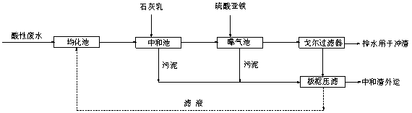
酸性废水处理工艺流程图
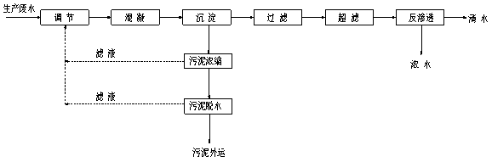
废水深度处理工艺流程图
（4）制酸车间及各生产工段产生的酸性废水送至酸性废水处理站采 用调节、中和、曝气、絮凝沉淀、过滤工艺处理酸性废水，经处理后用 于熔炼渣水淬、铜锍及吹炼渣粒化，不外排。
（5）生活污水经地埋式污水处理装置处理后由集聚区污水管网排入 集聚区污水处理厂进一步处理。
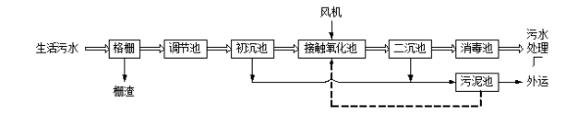
生活污水处理工艺流程图
（6）初期雨水采用“雨污分流”。厂区分重点防护区和一般防护区设 置建设初期雨水收集池，收集厂区前15分钟内的初期雨水分别返还各自工序回用。
- 固体废物产污环节： 工程产生的固体废物主要有尾渣、吹炼渣、精炼渣、废阳极及废浇铸板、阳极泥处理及综合回收车间过滤渣、制酸转化工段废触媒、污酸及酸性废水处理站硫化渣、中和渣、回水池底泥、废离子交换树脂、废过滤布袋、生活污水处理污泥及各除尘器回收烟尘。
- 吹炼炉和精炼炉产生的废渣返回底吹熔炼炉进行熔炼。废阳极 和废浇铸板及阳极泥处理及综合回收车间过滤渣等返回各自生产系统。
- 熔炼渣经选矿后产出的尾渣在厂内临时周转储存后外售综合利 用。
- 污水处理站处理过程中产生含砷硫化渣及含重金属离子的二段 中和渣，属于危险废物，本项目设危险废物临时库房，在危废库房临时 储存，定期送河南天辰环保科技股份有限公司进行处置。
- 废触媒、废离子交换树脂均定期由生产供应厂家回收，厂内不 生活污水格栅调节池初沉池接触氧化池二沉池消毒池污水处理厂风机栅渣污泥池外运储存。
- 熔炼炉和吹炼炉余热锅炉及电除尘器前段系统收集的粒状粉尘 返回配料系统。电除尘器后段收集的白烟灰含有砷和铅，外售综合利用；废过滤布袋含有少量重金属烟尘，属于危险废物，拟破碎后送熔炼炉燃烧。
- 生活污水处理站产生的污泥为一般固废，定期清理送垃圾填埋 场卫生填埋。
- 厂界噪声： 工程主要噪声源有冶炼系统鼓风机、空压机、余热锅炉排气管、氧压机等以及选矿系统破碎机、球磨机、渣浆泵等噪声污染源。 针对上述噪声设备，设计在尽量选用高效低噪设备的前提下，主要 采取建筑隔声和消声器降低噪声。鼓风机、空压机布置在风机房内，且 在鼓风机、空压机的进出口安装消声器；余热锅炉排气管加装排气消音 器；破碎机、球磨机、渣浆泵等均置于室内，加厚砖墙，安装隔声效果 好的门窗，减少门窗的开启面积等；同时，在办公区安装隔声效果好的 门窗；在高噪车间建造隔音室，工作人员配戴耳塞、耳罩、头盔等防护用品。

第三章 监测内容

3.1监测依据
（1）原国家环境保护局第 10 号令《排放污染物申报登记管理规定》1992 年；
（2）原国家环境保护局第 39 号令《环境监测管理办法》2007 年；
（3）国务院办公厅国办发（2013）4 号《“十二五”主要污染物总量减排考核办法》2013 年；
（4）环保部、国家统计局、国家发改委、监察部文件环发（2013）
14 号《“十二五”主要污染物总量减排监测办法》2013 年；
（5）《国家重点监控企业自行监测及信息公开办法》（试行）；

3.2污染物排放监测
污染物排放监测包括废气污染物及噪声污染物等，详情见表 3-1。
表3-1 主要排放口及其主要污染物排放情况
类别 | 主要排放口 | 主要污染物 | 防治措施 | 排放去向
有  组  织  废  气 | 原料仓3#收尘器（DA016） | 颗粒物 | 袋式除尘器 | 排气筒排放
有  组  织  废  气 | 原料仓4#收尘器（15#胶带运输机）（DA029） | 颗粒物 | 袋式除尘器 | 排气筒排放
有  组  织  废  气 | 原料仓5#收尘器（17-19#皮带）（DA014） | 颗粒物 | 袋式除尘器 | 排气筒排放
有  组  织  废  气 | 物料计量转载废气除尘系统（冰铜磨）（DA008） | 颗粒物 | 袋式除尘器 | 排气筒排放
有  组  织  废  气 | 鄂破、1#皮带聚酯袋式除尘器（渣破碎场）（DA010） | 颗粒物 | 袋式除尘器 | 排气筒排放
有  组  织  废  气 | 粗矿仓除尘系统（西侧）（DA011） | 颗粒物 | 袋式除尘器 | 排气筒排放
有  组  织  废  气 | 金精炼车间氮氧化物处理设施排放口 | 颗粒物 | 袋式除尘器 | 排气筒排放
有  组  织  废  气 | 1-6，14-18，19、20胶带配矿颚式破碎机对应原料仓2#收尘器（DA015、DA017） | 颗粒物 | 袋式除尘器 | 排气筒排放
有  组  织  废  气 | 原料仓1#中转站（14#胶带输送）（DA028） | 颗粒物 | 袋式除尘器 | 排气筒排放
有  组  织  废  气 | 22#-29#定量给料机（原料仓1#布袋收尘）（DA007） | 颗粒物 | 袋式除尘器 | 排气筒排放
有  组  织  废  气 | 2#卸料除尘系统（DA004） | 颗粒物 | 袋式除尘器 | 排气筒排放
有  组  织  废  气 | 4#卸料除尘系统（DA013） | 颗粒物 | 袋式除尘器 | 排气筒排放
有  组  织  废  气 | 8#卸料除尘系统（DA022） | 颗粒物 | 袋式除尘器 | 排气筒排放
有  组  织  废  气 | 10#卸料除尘系统（DA024） | 颗粒物 | 袋式除尘器 | 排气筒排放
有  组  织  废  气 | 金精炼工段NaOH两级喷淋装置出口 | 二氧化硫 | 碱液两级吸收装置 | 排气筒排放
有  组  织  废  气 | 氯化釜废气排放口 | 氯化氢 | 碱液洗涤塔 | 排气筒排放
有  组  织  废  气 | 卡尔多炉主烟道尾气 | 颗粒物、二氧化硫 | 冷却+文丘里收尘+碱液洗涤 | 排气筒排放
有  组  织  废  气 | 旋流电击废气电除雾器（DA018） | 硫酸雾 | 电除雾 | 排气筒排放
有  组  织  废  气 | 阳极泥处理加压浸出工段酸雾吸收塔出口 | 硫酸雾 | 酸雾吸收塔 | 排气筒排放
有  组  织  废  气 | 烟气总排口（DA002） | 颗粒物、铅、硫酸雾、氟化物、氮氧化物、二氧化硫、汞及其化合物、砷及其化合物 | 洗涤除尘+离子液循环吸收法脱硫+碱液脱硫 | 排气筒排放
有  组  织  废  气 | 污酸硫化废气总排口（DA030） | 硫化氢 | 污酸洗涤+碱液吸收 | 排气筒排放
废水 | 生产废水排放口（DW002） | pH值、化学需氧量、氨氮、铅、铜、镉、汞、锌、砷、悬浮物、石油类、硫化物、总氮 | 地埋式污水处理装置 | 回用
废水 | 生活废水排放口（DW001） | pH值、化学需氧量、氨氮、石油类、动植物油、悬浮物、氟化物 | 采用石灰+铁盐处理艺，酸性废水浓度处理设施 | 回用
废水 | 1#雨水收集池 | 悬浮物 |  | 淄阳河
废水 | 2#雨水收集池 | 悬浮物 |  | 淄阳河
废水 | 生产车间中水 | 汞、砷、铅、镉 |  | 不外排
无组织废气 | 厂区上风向1个、下风向3个 | 二氧化硫、颗粒物、氯化氢、硫酸雾、铅、砷及其化合物、汞及其化合物 | / | /
噪声 | 厂界四周 | 等效连续A声级 | 消声、减振、室内布置 | 向外环境扩散

第四章 废气排放监测

4.1有组织废气排放监测
4.1.1确定主要污染源及主要排放口
废气污染源主要有原料备料系统、火法冶炼系统、制酸系统、 铜电解系统、阳极泥处理系统、渣选矿系统、酸性废水处理系统等产生的废气。
4.1.2监测点位、监测因子及频次
有组织排放废气监测详情见表 4-1，监测点位见附图 2-1。
表4-1 有组织废气监测指标及频次
类别 | 主要排放口 | 监测项目 | 监测频次
有  组  织  废  气 | 原料仓3#收尘器（DA016） | 废气量、颗粒物 | 每月一次
有  组  织  废  气 | 原料仓4#收尘器（15#胶带运输机）（DA029） | 废气量、颗粒物 | 每月一次
有  组  织  废  气 | 原料仓5#收尘器（17-19#皮带）（DA014） | 废气量、颗粒物 | 每月一次
有  组  织  废  气 | 物料计量转载废气除尘系统（冰铜磨）（DA008） | 废气量、颗粒物 | 每月一次
有  组  织  废  气 | 鄂破、1#皮带聚酯袋式除尘器（渣破碎场）（DA010） | 废气量、颗粒物 | 每月一次
有  组  织  废  气 | 粗矿仓除尘系统（西侧）（DA011） | 废气量、颗粒物 | 每月一次
有  组  织  废  气 | 金精炼车间氮氧化物处理设施排放口 | 废气量、颗粒物 | 每月一次
有  组  织  废  气 | 1-6，14-18，19、20胶带配矿颚式破碎机对应原料仓2#收尘器（DA015、DA017） | 废气量、颗粒物 | 每月一次
有  组  织  废  气 | 原料仓1#中转站（14#胶带输送）（DA028） | 废气量、颗粒物 | 每月一次
有  组  织  废  气 | 22#-29#定量给料机（原料仓1#布袋收尘）（DA007） | 废气量、颗粒物 | 每月一次
有  组  织  废  气 | 2#卸料除尘系统（DA004） | 废气量、颗粒物 | 每月一次
有  组  织  废  气 | 4#卸料除尘系统（DA013） | 废气量、颗粒物 | 每月一次
有  组  织  废  气 | 8#卸料除尘系统（DA022） | 废气量、颗粒物 | 每月一次
有  组  织  废  气 | 10#卸料除尘系统（DA024） | 废气量、颗粒物 | 每月一次
有  组  织  废  气 | 金精炼工段NaOH两级喷淋装置出口 | 废气量、二氧化硫 | 每月一次
有  组  织  废  气 | 氯化釜废气排放口 | 废气量、氯化氢 | 每月一次
有  组  织  废  气 | 卡尔多炉主烟道尾气 | 废气量、颗粒物、二氧化硫 | 每月一次
有  组  织  废  气 | 旋流电击废气电除雾器（DA018） | 废气量、硫酸雾 | 每月一次
有  组  织  废  气 | 阳极泥处理加压浸出工段酸雾吸收塔出口 | 废气量、硫酸雾 | 每月一次
有  组  织  废  气 | 烟气总排口（DA002） | 废气量、颗粒物、铅、硫酸雾、氟化物、氮氧化物、二氧化硫、汞及其化合物、砷及其化合物 | 每月一次
有  组  织  废  气 | 污酸硫化废气总排口（DA030） | 废气量、硫化氢 | 每季度一次

4.2无组织排放监测
无组织排放废气监测详情见表 4-2，监测点位见附图 2-2。
表 4-2 无组织废气监测指标及频次
序 号 | 监测点位 | 点位名称 | 监测项目 | 监测频次
1 | 厂区上风向1个、下风向3个 | 厂界上风向01 | 二氧化硫、颗粒物、氯化氢、铅、硫酸雾、砷及其化合物、汞及其化合物 | 每季度一次
2 | 厂区上风向1个、下风向3个 | 厂界下风向02 | 二氧化硫、颗粒物、氯化氢、铅、硫酸雾、砷及其化合物、汞及其化合物 | 每季度一次
3 | 厂区上风向1个、下风向3个 | 厂界下风向03 | 二氧化硫、颗粒物、氯化氢、铅、硫酸雾、砷及其化合物、汞及其化合物 | 每季度一次
4 | 厂区上风向1个、下风向3个 | 厂界下风向04 | 二氧化硫、颗粒物、氯化氢、铅、硫酸雾、砷及其化合物、汞及其化合物 | 每季度一次

废水排放监测

5.1 确定主要污染源及主要排放口
废水污染源主要有设备间冷水、软化废水、酸性废水、初期雨 水及生活污水等产生的废水。
5.2监测点位、监测因子及频次
废水监测详情见表 5-1，监测点位见附图 2-1。
表5-1 废水监测指标及频次
类别 | 主要排放口 | 监测项目 | 监测频次
废水 | 生产废水排放口（DW002） | pH值、化学需氧量、氨氮、铅、铜、镉、汞、锌、砷、悬浮物、石油类、硫化物、总氮 | 每月一次
废水 | 生活废水排放口（DW001） | pH值、化学需氧量、氨氮、石油类、动植物油、悬浮物、氟化物 | 每月一次
废水 | 1#雨水收集池 | 悬浮物 | 每月一次
废水 | 2#雨水收集池 | 悬浮物 | 每月一次
废水 | 生产车间中水 | 汞、砷、铅、镉 | 每月一次

第六章 厂界环境噪声监测

厂界环境噪声监测详情见表 6-1，监测点位见附图 2-2。
表6-1厂界环境噪声监测点位及监测频次
序 号 | 监测点位 | 点位名称 | 监测项目 | 监测频次
1 | 厂界四周 | 东厂界 | 等效连续A声级 | 昼夜各1次，每季度1次
2 | 厂界四周 | 南厂界 | 等效连续A声级 | 昼夜各1次，每季度1次
3 | 厂界四周 | 西厂界 | 等效连续A声级 | 昼夜各1次，每季度1次
4 | 厂界四周 | 北厂界 | 等效连续A声级 | 昼夜各1次，每季度1次

第七章 监测评价标准
根据公司环境影响报告、批复及相关环保要求，企业执行标准如下。

7.1废气评价标准
表7-1 废气评价标准
类型 | 污染因子 | 标准限值 | 标准来源
废气 | 颗粒物 | 10 mg/m3 | 《铜、镍、钴工业污染物排放标准》（GB25467-2010）修改单
废气 | 二氧化硫 | 100 mg/m3 | 《铜、镍、钴工业污染物排放标准》（GB25467-2010）修改单
废气 | 氮氧化物 | 100 mg/m3 | 《铜、镍、钴工业污染物排放标准》（GB25467-2010）修改单
废气 | 硫酸雾 | 20 mg/m3 | 《铜、镍、钴工业污染物排放标准》（GB25467-2010）修改单
废气 | 氟化物 | 3.0 mg/m3 | 《铜、镍、钴工业污染物排放标准》（GB25467-2010）修改单
废气 | 铅及其化合物 | 0.7 mg/m3 | 《铜、镍、钴工业污染物排放标准》（GB25467-2010）修改单
废气 | 砷及其化合物 | 0.4 mg/m3 | 《铜、镍、钴工业污染物排放标准》（GB25467-2010）修改单
废气 | 汞及其化合物 | 0.012 mg/m3 | 《铜、镍、钴工业污染物排放标准》（GB25467-2010）修改单
废气 | 氯化氢 | 100 mg/m3 | 《大气污染物综合排放标准》（GB16297-1996）
废气 | 硫化氢 | 0.58kg/h | 《恶臭污染物排放标准》  （GB14554-1993）

7.2废水评价标准
表7-2 废水评价标准
类型 | 污染因子 | 标准限值 | 标准来源
废水 | pH值 | 6-9 | 《铜、镍、钴工业污染物排放标准》（GB25467-2010）及其修改单
废水 | 化学需氧量 | 200mg/L | 《铜、镍、钴工业污染物排放标准》（GB25467-2010）及其修改单
废水 | 氨氮 | 20mg/L | 《铜、镍、钴工业污染物排放标准》（GB25467-2010）及其修改单
废水 | 铅 | 0.5mg/L | 《铜、镍、钴工业污染物排放标准》（GB25467-2010）及其修改单
废水 | 铜 | 1.0mg/L | 《铜、镍、钴工业污染物排放标准》（GB25467-2010）及其修改单
废水 | 镉 | 0.1mg/L | 《铜、镍、钴工业污染物排放标准》（GB25467-2010）及其修改单
废水 | 汞 | 0.05mg/L | 《铜、镍、钴工业污染物排放标准》（GB25467-2010）及其修改单
废水 | 锌 | 4.0mg/L | 《铜、镍、钴工业污染物排放标准》（GB25467-2010）及其修改单
废水 | 砷 | 0.5mg/L | 《铜、镍、钴工业污染物排放标准》（GB25467-2010）及其修改单
废水 | 悬浮物 | 140mg/L | 《铜、镍、钴工业污染物排放标准》（GB25467-2010）及其修改单
废水 | 氟化物 | 15mg/L | 《铜、镍、钴工业污染物排放标准》（GB25467-2010）及其修改单
废水 | 总氮 | 40mg/L | 《铜、镍、钴工业污染物排放标准》（GB25467-2010）及其修改单
废水 | 石油类 | 15mg/L | 《铜、镍、钴工业污染物排放标准》（GB25467-2010）及其修改单
废水 | 硫化物 | 1.0mg/L | 《铜、镍、钴工业污染物排放标准》（GB25467-2010）及其修改单

7.3厂界环境噪声评价标准
厂界噪声执行《工业企业厂界环境噪声标准》（GB12348-2008）
3类标准，详见表7-2。
表7-3 噪声评价标准

项目 | 监测点位 | 监测指标 | 标准限值 dB  （A） |  | 标准来源
项目 | 监测点位 | 监测指标 | 昼间 | 夜间 | 标准来源
厂界噪声 | 南厂界、北厂界、东厂界、西厂界 | 昼、夜连续等效 A 声级 | 65 | 55 | 《工业企业厂界环境噪声排放标准》（GB12348-2008）3 类标准

第八章 监测分析方法

8.1废气监测分析方法
废气监测分析方法见表8-1、8-2。
表8-1 有组织废气检测分析方法一览表
序号 | 检测项目 | 分析方法 | 方法来源 | 仪器名称及型号 | 检出限或最低检出浓度
1 | 废气量 | 固定污染源排气中颗粒物测定与气态污染物采样方法 | GB/T 16157-1996及修改单 | 低浓度自动烟尘烟气综合测试仪ZR-3260D | /
2 | 低浓度  颗粒物 | 固定污染源废气 低浓度颗粒物的测定 重量法 | HJ 836-2017 | 低浓度自动烟尘烟气综合测试仪ZR-3260D  十万分之一天平  SQP | 1.0mg/m³
3 | 二氧化硫 | 固定污染源废气 二氧化硫的测定 定电位电解法 | HJ 57-2017 | 低浓度自动烟尘烟气综合测试仪  ZR-3260D | 3mg/m³
3 | 二氧化硫 | 固定污染源废气 二氧化硫的测定 非分散红外吸收法 | HJ 629-2011 | 便携式红外烟气分析仪TH-890C | 3mg/m³
4 | 氮氧化物 | 固定污染源废气 氮氧化物的测定 非分散红外吸收法 | HJ 692-2014 | 便携式红外烟气分析仪TH-890C | 3mg/m³
5 | 硫酸雾 | 固定污染源废气 硫酸雾的测定 离子色谱法 | HJ 544-2016 | 离子色谱仪CIC-D100 | 0.2mg/m³
6 | 氯化氢 | 环境空气和废气 氯化氢的测定 离子色谱法 | HJ 549-2016 | 离子色谱仪CIC-D100 | 0.2mg/m³
7 | 铅 | 固定污染源废气 铅的测定 火焰原子吸收分光光度法 | HJ 685-2014 | 原子吸收分光光度计  TAS-990AFG | 1.0×10⁻²  mg/m³
8 | 氟化物 | 大气固定污染源 氟化物的测定 离子选择电极法 | HJ/T 67-2001 | 离子计PXSJ-216 | 6×10⁻²  mg/m³
9 | 汞及其化合物 | 污染源废气 汞及其化合物原子荧光分光光度法 | 《空气和废气监测分析方法》（第四版增补版）国家环境保护总局（2003年） | 原子荧光光度计  AFS-8530 | 3×10⁻³μg/m³
10 | 砷及其化合物 | 污染源废气 砷及其化合物 氢化物发生 原子荧光分光光度法 | 《空气和废气监测分析方法》（第四版增补版）国家环境保护总局（2003年） | 原子荧光光度计  AFS-8530 | 3×10⁻³μg/m³
11 | 硫化氢 | 亚甲基蓝分光光度法 | 《空气和废气监测分析方法》第四版增补版（国家环保总局编 中国环境科学出版社出版 2003年） 第三篇 第一章 第十一节（二） | 可见分光光度计 721G | 1.00×10⁻³  mg/m³
表8-2 无组织废气检测分析方法一览表
序号 | 检测项目 | 分析方法 | 方法来源 | 仪器名称及型号 | 检出限或最低检出浓度
1 | 颗粒物 | 大气污染物无组织排放监测技术导则 | HJ/T 55-2000 | 环境空气颗粒物综合采样器ZR-3922  万分之一电子天平  FA2104B | /
2 | 二氧化硫 | 环境空气 二氧化硫的测定 甲醛吸收-副玫瑰苯胺分光光度法 | HJ 482-2009  及修改单 | 环境空气颗粒物综合采样器ZR-3922  可见分光光度计722G | 0.007mg/m³
3 | 氯化氢 | 环境空气和废气 氯化氢的测定 离子色谱法 | HJ 549-2016 | 环境空气颗粒物综合采样器ZR-3922  离子色谱仪CIC-D100 | 0.02mg/m³
4 | 铅 | 环境空气 铅的测定 火焰原子吸收分光光度法 | GB/T 15264-1994及修改单 | 环境空气颗粒物综合采样器ZR-3922  原子吸收分光光度计  TAS-990AFG | 5×10⁻⁴mg/m³
5 | 汞及其化合物 | 污染源废气 汞及其化合物原子荧光分光光度法 | 《空气和废气监测分析方法》（第四版增补版）国家环境保护总局（2003年） | 环境空气颗粒物综合采样器ZR-3922  原子荧光光度计  AFS-8530 | 3×10⁻³μg/m³
6 | 砷及其化合物 | 污染源废气 砷及其化合物 氢化物发生 原子荧光分光光度法 | 《空气和废气监测分析方法》（第四版增补版）国家环境保护总局（2003年） | 环境空气颗粒物综合采样器ZR-3922  原子荧光光度计  AFS-8530 | 3×10⁻³μg/m³

8.2废水监测分析方法
废水检测分析方法一览表见表8-3。
表8-3 废水检测分析方法一览表
序号 | 检测项目 | 分析方法 | 方法来源 | 仪器名称及型号 | 检出限或最低检出浓度
1 | pH值 | 便携式pH计法 | 《水和废水监测分析方法》（第四版增补版）国家环境保护总局（2002年） | 便携式pH计PHBJ-260 | /
2 | 氨氮 | 水质 氨氮的测定 纳氏试剂分光光度法 | HJ 535-2009 | 可见分光光度计722G | 0.025mg/L
3 | 总氮 | 水质 总氮的测定 碱性过硫酸钾消解紫外分光光度法 | HJ 636-2012 | 紫外可见分光光度计N4 | 0.05mg/L
4 | 悬浮物 | 水质 悬浮物的测定 重量法 | GB/T 11901-1989 | 万分之一天平  FA2104B | /
5 | 氟离子 | 水质 无机阴离子（F⁻、Cl⁻、NO₂⁻、Br⁻、NO₃⁻、PO₄³⁻、SO₃²⁻、SO₄²⁻）的测定 离子色谱法 | HJ 84-2016 | 离子色谱仪CIC-D100 | 0.006mg/L
6 | 动植物油 | 水质 石油类和动植物油类的测定 红外分光光度法 | HJ 637-2018 | 红外分光测油仪MAI-50G | 0.06mg/L
7 | 石油类 | 水质 石油类和动植物油类的测定 红外分光光度法 | HJ 637-2018 | 红外分光测油仪MAI-50G | 0.06mg/L
8 | 化学需氧量 | 水质 化学需氧量的测定 重铬酸盐法 | HJ 828-2017 | 酸式滴定管50mL | 4mg/L
9 | 硫化物 | 水质 硫化物的测定 亚甲基蓝分光光度法 | GB/T 16489-1996 | 可见分光光度计722G | 0.005mg/L
10 | 汞 | 水质 汞、砷、硒、铋和锑的测定 原子荧光法 | HJ694-2014 | 原子荧光光度计AFS-8530 | 0.04μg/L
11 | 砷 | 水质 汞、砷、硒、铋和锑的测定 原子荧光法 | HJ 694-2014 | 原子荧光光度计AFS-8530 | 0.3μg/L
12 | 铜 | 水质 铜、锌、铅、镉的测定 原子吸收分光光度法 | GB/T 7475-1987 | 原子吸收分光光度计TAS-990AFG | 0.05mg/L
13 | 锌 | 水质 铜、锌、铅、镉的测定 原子吸收分光光度法 | GB/T 7475-1987 | 原子吸收分光光度计TAS-990AFG | 0.05mg/L
14 | 镉 | 水质 铜、锌、铅、镉的测定 原子吸收分光光度法 | GB/T 7475- 1987 | 原子吸收分光光度计TAS-990AFG | 0.05mg/L
15 | 铅 | 水质 铜、锌、铅、镉的测定 原子吸收分光光度法 | GB/T 7475- 1987 | 原子吸收分光光度计TAS-990AFG | 0.2mg/L

8.3噪声监测分析方法
噪声监测分析方法见表8-4。
表8-4 噪声检测分析方法一览表
序号 | 检测项目 | 分析方法 | 方法来源 | 仪器名称及型号 | 检出限或最低检出浓度
1 | 厂界噪声 | 工业企业厂界环境噪声排放标准 | GB 12348-2008 | 多功能声级计 AWA6228⁺ | /

采样和样品保存方法
监测单位根据监测方案所确定的采样点位、采样频次、时间，按照符合国家规定的方法进行采样。样品运输过程中要采取保障措施，保证样品性质稳定、避免玷污、损失和丢失。样品接收、核查和发放各环节应受控；样品交接记录、采样标签及其包装应完整。发现样品异常或处于损坏状态应如实记录，并尽快采取补救措施，必要时重新采样。样品保存应分区存放，并有明显标志，保存条件符合相关标准、规范。

9.1 有组织废气采样和样品保存方法
固定污染源废气手工采样遵守《固定污染源排气中颗粒物和气态污染物采样方法》GB/T16157、《固定源废气监测技术规范》HJ/T397、《固定污染源废气 挥发性有机物的采样 气袋法》HJ732、《固定污染源监测质量保证与质量控制技术规范》HJ/T373、自动监测参照《固定污染源烟气排放连续监测技术规范》HJ/T75、《固定污染源排放烟气连续监测系统技术要求及检测方法》HJ/T76的相关要求。

9.2 无组织废气采样和样品保存方法
无组织排放污染物监测遵守《大气污染物无组织排放监测技术导则》HJ/T55的相关要求。

9.3 废水采样和样品保存方法
严格按照HJ/T91-2002《地表水和污水技术规范》中的规定执行。
（1）COD
样品的采集与保存：水样采集后，应加入硫酸使pH调至<2，以抑制微生物活动。样品应尽快分析，并在48h内测定。
（2）氨氮：
样品的采集与保存：水样采集在聚乙烯瓶或玻璃瓶内，并应尽快分析，必要时可加硫酸将水样酸化至pH<2，于2-5℃下存放，酸化样品应注意防止吸收空气中的氨而沾污。
（3）悬浮物
采样：所用聚乙烯瓶或硬质玻璃瓶要用洗涤剂洗净。再依次用自来水和蒸馏水冲洗干净。在采样之前，再用即将采集的水样清洗三次。然后，采集具有代表性的水样500~ 1000mL,盖严瓶塞。（注: 漂浮或浸没的不均匀固体物质不属于悬浮物质，应从水样中除去。）
样品贮存：采集的水样应尽快分析测定。如需放置，应贮存在4C冷藏箱中，但最长不得超过七天。（注: 不能加入任何保护剂，以防破坏物质在固、液间的分配平衡。）
（4）硫化物
采样：由于硫离子很容易被氧化，硫化氢易从水样中逸出，因此在采样时应防止曝气，并加适量的氢氧化钠溶液和乙酸锌-乙酸钠溶液，是水样呈碱性并形成硫化锌沉淀。采样时应先加乙酸锌-乙酸钠溶液，再加水样。通常氢氧化钠溶液的加入量为每升中性水样加1ml，乙酸锌-乙酸钠溶液的加入量为每升水样加2ml硫化物含量较高时应酌情多加直至沉淀完全。水样应充满瓶，瓶塞下不留空气。（氢氧化钠溶液：称取4g氢氧化钠溶于100ml水中，摇匀。）
样品保存：现场采集并固定的水样应贮存在棕色瓶内，保存时间为一周。

（5）砷、汞

采样：采样时，每采集1L水样应立即加入10mL硫酸或7mL硝酸，使水样pH值低于或等于1，若取样后不能立即进行测定，向每升样品中加入5%高锰酸钾溶液4mL，必要时多加一些，使其呈现持久的淡红色。
样品保存:样品贮存于硼硅玻璃瓶中，废水样品应加酸至1%。

（6）铜、铅、锌、镉
采样和样品保存
用聚乙烯塑料瓶采集样品。采样瓶先用洗涤剂洗净，再在50%的硝酸溶液中浸泡，使用前用水冲洗干净。分析金属总量的样品，采集后立即加硝酸（优级纯）酸化至PH 1-2，正常情况下，每1000mL样品加2mL硝酸（优级纯）。
（7）氟化物
采样和样品保存
按照HJ 494（水质采样技术指导）、HJ/T 91（地表水和污水监测技术规范）和HJ/T 164（地下水环境监测技术规范）的相关规定进行样品的采集。采集的样品应尽快分析。若不能及时测定，应经抽气过滤装置（配有孔径≤0.45μm醋酸纤维或聚乙烯滤膜）过滤，于4℃以下冷藏、避光保存。
（8）石油类、动植物油
采样：用硬质玻璃瓶采集500mL水样后，加入50%的盐酸酸化pH≤2.

样品的保存：如样品不能在24h内测定，应在0-4℃保存，3d内测定。

9.4 噪声采样和样品保存方法
厂界环境噪声的监测点位具体要求按《工业企业厂界环境噪声排放标准》GB12348-2008执行。

第十章 质量保证
质量控制和质量保证严格执行国家环保局颁发的《环境监测技术规范》和国家有关采样、分析的标准及方法，实施全过程的质量保证。
(1)监测分析方法采用国家有关部门颁布的标准（或推荐）分析方法，监测人员经过考核并持有合格证书。
(2)保证监测分析结果的准确可靠性，在监测期间，样品采集、运输、保存参考国家标准和《环境水质监测质量保证手册》（第二版， 1994 年）的技术要求进行，每批样品分析的同时做质控样品和平行双样。质控数据应占每批分析样品总数的 10％～20％。
(3)监测数据严格实行三级审核制度，经过校对、校核，最后由技术负责人审定。
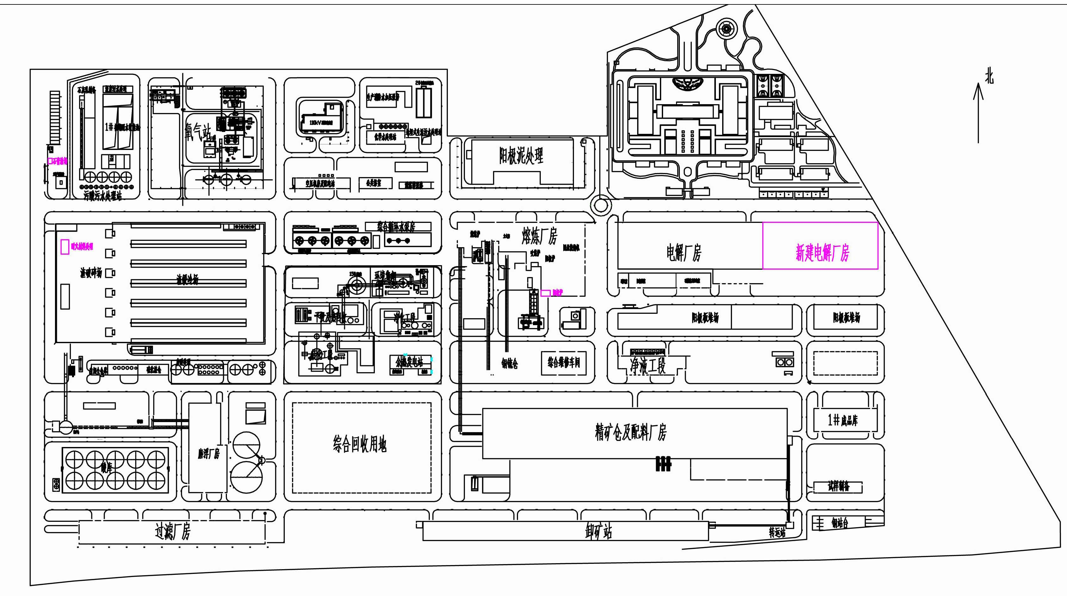

附图1-1 厂区总平面布置图
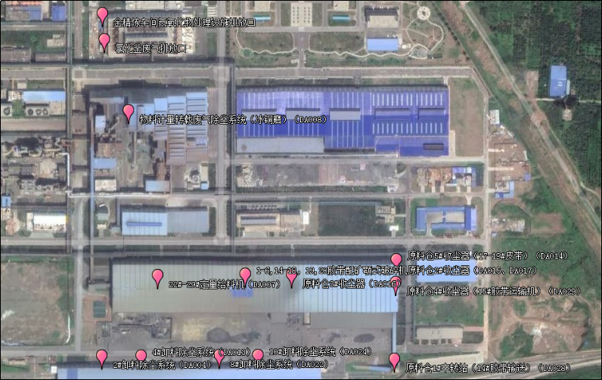
附图2-1（1）有组织废气监测点位布置图

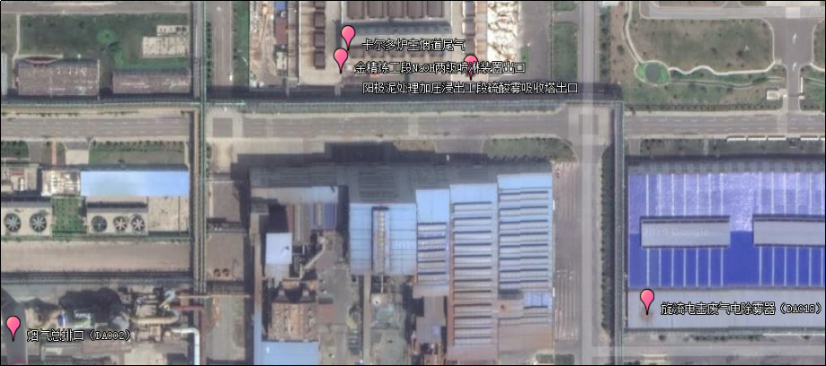

附图2-1（2）有组织废气监测点位布置图

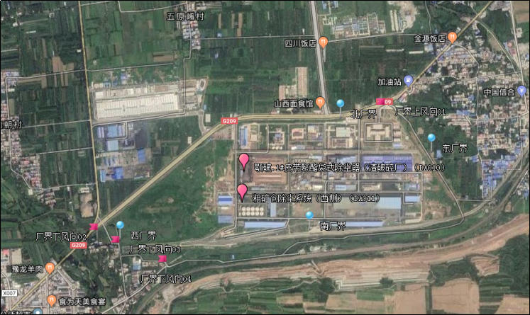
附图2-1（3）有组织废气监测点位布置图

附图2-2无组织废气、厂界噪声监测点位布置图

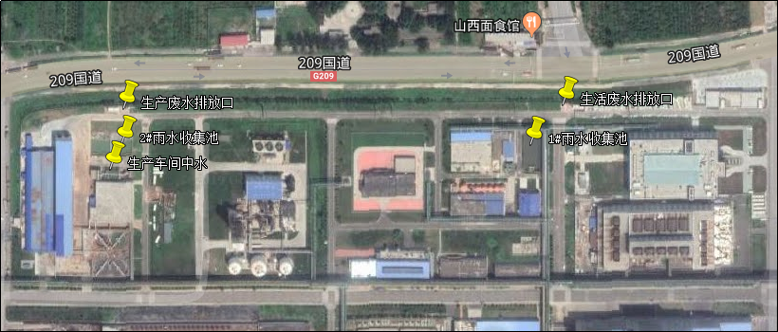

附图2-3 废水监测点位布置图

